Зеленский планирует организовать “карманную армию”
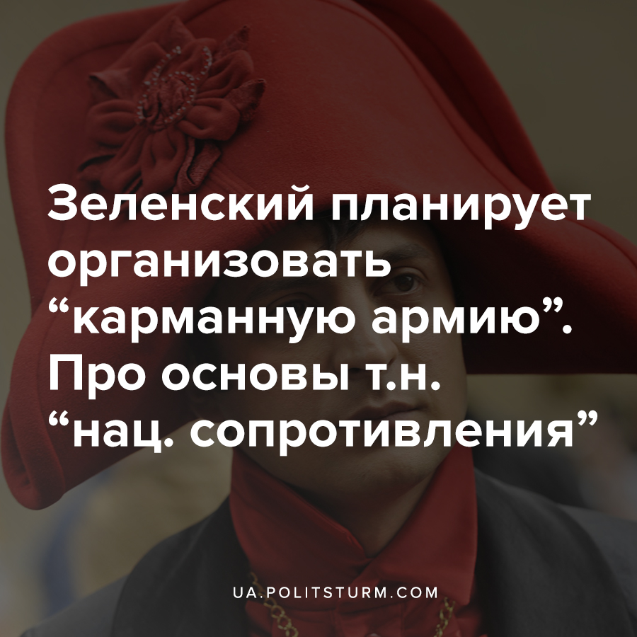

Оригинальная статья
2021-05-31
2 мин. на чтение

25 мая Владимир Зеленский ввел в Верховную Раду Украины законопроект “Про основы национального сопротивления” (№5557), в паре с которым идет законопроект №5558 с предложением о повышении лимита количества военнослужащих Вооруженных сил Украины с 250 тыс. до 261 тыс. человек.
Что же представляет из себя это «национальное сопротивление»? Текст законопроекта гласит следующее:
“1) национальное сопротивление ㅡ составляющая всеобъемлющей обороны Украины, которая включает в себя комплекс мер, которые организовываются и осуществляются в мирное время и в особый период в Украине с целью максимального привлечения граждан Украины к действиям, направленным на обеспечение военной безопасности, суверенитета и территориальной целостности государства, удержание и отпор агрессии и нанесение противнику неприемлемых потерь, учитывая которые он будет вынужден прекратить агрессию против Украины;”
“Национальное сопротивление” планируется осуществлять посредством введения территориальной обороны. Ключевым принципом в ней является положение о “добровольческих формированиях”, в случае принятия закона организовывать которые можно будет уже с начала 2022 года.
Примечательно, что в отличие от добробатов, создававшихся в 2014 году во время разворачивания вооруженного конфликта на Донбассе, они будут оформляться не под руководством МВД и его нынешнего главы Арсена Авакова, как это было ранее, ㅡ новыми руководителями отрядов территориальной обороны станут чиновники, уполномоченные президентом. Последний также получит личный контроль над новоиспеченными Силами территориальной обороны (СТО).
В мирное время в задачи “добровольческих формирований” будет входить патрулирование улиц, охрана объектов и поддержание общественного порядка ㅡ иначе говоря, часть обязательств, в настоящее время лежащих на МВД. Кроме того, в проекте закона сказано, что в условиях возможной войны “выполнение задач территориальной обороны осуществляется за пределами районов, где ведутся военные (боевые) действия”. Таким образом, они вполне вероятно будут выполнять функции противодействия “вражеским шпионам”, “провокаторам”, “пятой колонне” и прочим “пособникам страны-агрессора”, признать которыми можно фактически кого угодно.
В качестве формального повода для введения подобных мер Зеленский использует напряженную обстановку на границе с Российской Федерацией, в частности информацию о том, что заявленный 22 апреля отвод войск не состоялся в полной мере.
Однако интенсивное увеличение оборонного государственного бюджета, который в 2021 году составляет 6% от ВВП (267 млрд. грн.) и является самым крупным в истории независимой Украины, уже давно стало общемировой тенденцией. По данным Стокгольмского международного института исследований проблем мира, в 2020 году совокупные военные расходы всех стран выросли до 1,981 трлн. долларов. На США, Китай, Индию, Россию и Великобританию приходится 62% из них.
В совокупности с приведенными и прочими фактами, предложение этого законопроекта свидетельствует об общем росте противоречий, как внутри финансовой олигархии в рамках одной страны, так и между империалистическими державами вообще. И чем дольше будет продолжаться текущий кризис капитализма, тем ощутимее будут становиться эти противоречия.
Как и во всех исторических прецедентах подобных событий, борьбе с внешней угрозой также сопутствует внутреннее обострение в обществе, называемое реакцией. За счет создания Сил территориальной обороны, де-факто представляющей из себя «карманную армию», правящий в Украине класс капиталистов старается обезопасить себя и свой капитал от различных социальных потрясений, неизбежных в будущем страны. А делать это он будет на деньги рабочего класса, в т.ч. взятые в форме налогов на поддержание государственного аппарата, прикрывающегося “обеспечением национальной безопасности”.

Источники:
- http://w1.c1.rada.gov.ua/pls/zweb2/webproc4_1?pf3511=72035
- http://w1.c1.rada.gov.ua/pls/zweb2/webproc4_1?pf3511=72036
- https://hromadske.ua/posts/zelenskij-proponuye-radi-uhvaliti-zakon-shodo-nacionalnogo-sprotivu-ta-zbilshiti-chiselnist-armiyi
- https://strana.ua/news/335135-zakon-o-natsionalnom-soprotivlenii-v-chem-eho-sut.html
- https://economics.segodnya.ua/economics/enews/snbo-utverdil-rekordnyy-oboronnyy-byudzhet-ukrainy-na-2021-1476031.html
- https://www.gazeta.ru/army/2021/04/26/13573010.shtml

Оригинальная статья

